商品批次统计：查生产日期、效期、出入库与现存数量｜云上订货系统
商品批次统计用于把同一批次的日期、累计收发与现存余额放在一起核对。仓管据此找实物，采购和销售追收发，财务核有效单据。开始前先固定商品规格、仓库、单位和查询时点；把当前余额与已完成业务量分开，才能判断差异发生在哪个环节。

先统一商品规格和仓库范围
从仓库的商品批次统计进入，按商品名称或编号、规格名称或编号、批次号缩小范围，再选择所属仓库。搜索框中的单号提示不能代替批次检索；要查原单，应进入商品批次跟踪。本页核累计收发，没有期间日期筛选，不能把表中的入库数量理解为今天刚收的数量。
本例商品为低糖酸奶、规格二百毫升，规格编号DTSN200，基础单位为瓶。历史统计图中仓库尚未选择，不能将这一画面写成已经选定主仓。实际复核主仓时，应明确选仓再查询；未选仓的同批余额可能汇总多仓，不能直接用它与一个货架的数量相减后认定短少。
所属仓库决定本次对照范围。选择仓库后，现存及累计收发都按该仓核；跨仓比较先分仓核完，再汇总同批数据。同名商品、不同规格、不同单位不能直接合并。下拉框中没有目标仓库时先核可查看范围，不借另一仓的数字代替，也不把能打开页面当作全部仓库都有权限。
“只显示现有库存数量”默认筛出有正库存的批次，适合找当前还存放的货物。查已发完批次应取消该条件。切换条件后记录结果变化，表格分页也要逐页核；当前页没出现某批，不等于档案删除、批次不存在或此前从未收发。
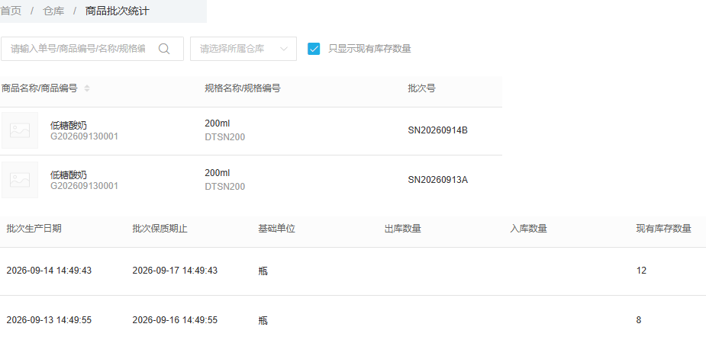
图1：历史统计未选仓，库存过滤已勾；B批现存十二瓶、A批八瓶，入出累计列为空。只说明该画面的原值，不作为当前库存结论。
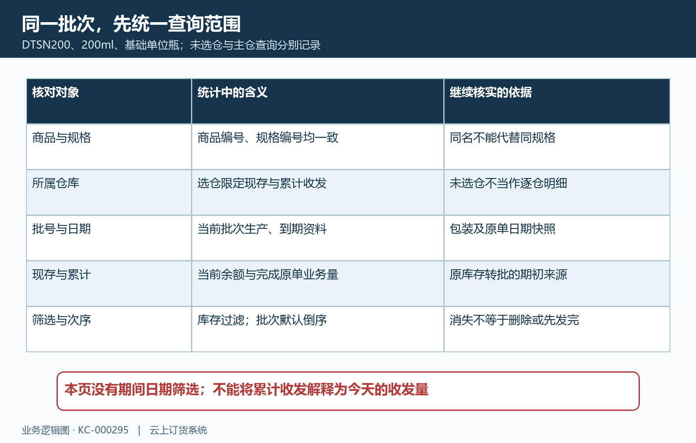
图2：先统一规格、仓库与单位，再分别核当前批次资料、余额和完成原单累计；本页没有期间日期筛选。

生产日期与保质期止逐批核对
历史A批号SN20260913A，生产九月十三日、到期九月十六日；B批号SN20260914B，生产九月十四日、到期九月十七日。先读各行的生产日期与批次保质期止，再与包装、验收记录核对。批号里的数字可帮助找货，不能替代系统日期字段或制造企业标签。
统计可显示时分秒，原图两批日期分别带有十四点四十九分的时间值。应保留原值，但不能凭录入时间格式宣称这就是实际生产时段。制单、提交、审核、入库与生产时间用途不同，采购到货日也不能自动当作生产日。日期差一天或整批相同，先查资料来源和包装依据。
列表中B排在A之前，不表示B效期更紧，也不表示系统要求先发B。默认排列不能代替按到期日人工核先后，更不能证明出库选批规则已经执行。安排酸奶发货还要核客户接收日期、运输耗时和质量要求；剩余八瓶不是可以直接承诺发出的八瓶。
若当前批次日期与原单不同，先确认有没有后续资料维护。统计显示当前批次资料，跟踪可能保留当时单据的日期和名称；双方可各有来源。保留原值、维护原因和原单，不为了让两页看起来一致就改包装期限或改历史记录，查明后再按真实依据处理。
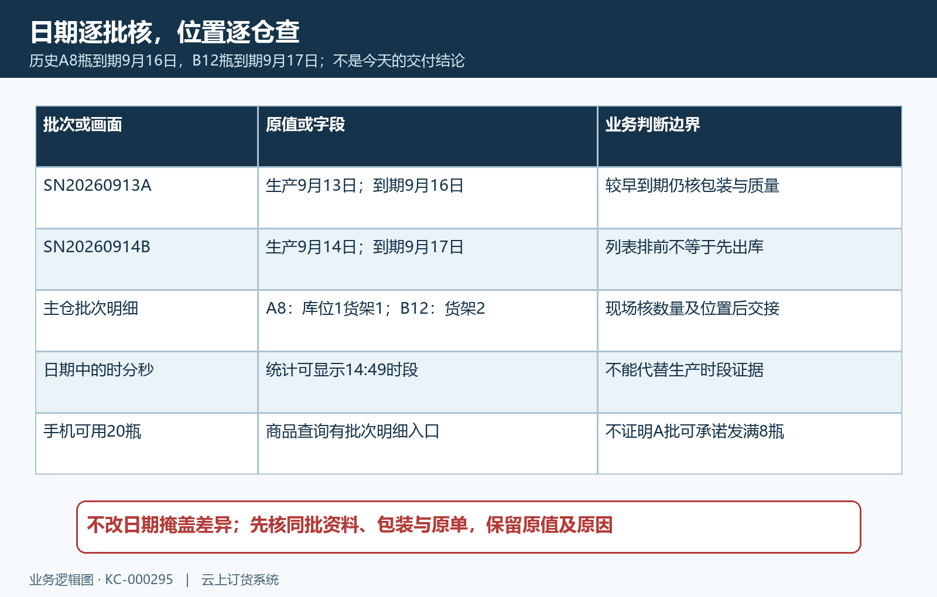
图3：A与B分别核包装、日期与位置；列表先后、时间格式和手机可用总量都不能代替批次交付判断。

现存数量表示当前余额
现有库存数量表示查询范围内该批目前的余额。历史主仓明细明确显示二十瓶：A八瓶，库位一、货架一；B十二瓶，库位一、货架二。现场盘核要分位置、分批号清点，包装批号相似也不能把A瓶数放到B名下。二十瓶合计正确，不代表两个批次各自正确。
统计与明细对账必须同规格、同仓库、同单位、同一查询时点。期间有人收货、出库、调仓或调整库存，应刷新两页后再比。若主仓减少、目标仓增加，应分别核调出调入及对应单据；公司合计未变不表示主仓还可发原来的数量。只保留最早的截图无法说明后来变化。
当前余额不同于采购在途、待审核入库、客户占用和可用库存。待到货数量不能填入批次现存，商品可用总数也不能直接分摊到每批。仓管先确认账面批次与现场实物，再由销售核占用和交付条件。存在损坏或临期时，统计有数量不能当作质量合格证明。
财务需要追库存价值时，应回到有效收发和成本依据，不把现存乘售价作为库存成本。数量核实与供方退款、客户结算分别接续；退供数量减少不证明款项已到账。对账记录保留批号、仓库、单位和查询时间，让下一位能重查同一组数据。
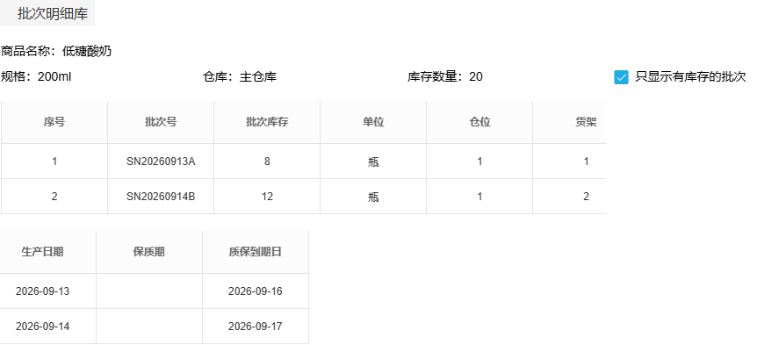
图4：历史批次明细明确主仓，A八瓶与B十二瓶分属两个货架；这张图与未选仓的统计条件应分别说明。

累计出入库说明已经记录的业务量
出库数量与入库数量核该批、该仓的累计已完成业务，现存另核当前余额。原单只是草稿、已提交待审核，不能当作完成的入库累计。单据明细采用不同业务单位时，数量要按已有换算关系统一为基础单位再比较；本例统一瓶，不把包装件数直接与瓶数相加。
原库存二十瓶转成A八瓶、B十二瓶，只是把已有数量归属到批次，没有又收进二十瓶。原统计有现存、累计入出列为空，与这项来源可以同时成立。不能因空列就补一张入库单，也不能机械要求每批累计入库减累计出库等于现存。先核期初、转换来源和有效调整，再核新收发。
例如在无其他变化的条件下，A期初八瓶，后来同仓同批完成入库二瓶，再完成出库三瓶，余额应为七瓶；B仍十二瓶，总量十九瓶。新业务累计入二、出三，相减为负一，仍须加回期初八才得到七。这是满足上述条件的口径演算，当前收发须查有效原单；那二瓶若尚未完成，不能提前作为完成入库二瓶。
有差异先分清是累计不符、现存不符还是实物不符。累计不符查完成状态与批次归属，余额不符追转换、调整及仓库范围，实物不符按现场盘核接续。每次处理都记录原值和有效单据，不用另一批的数量冲抵，也不反复补单让表格暂时平齐。
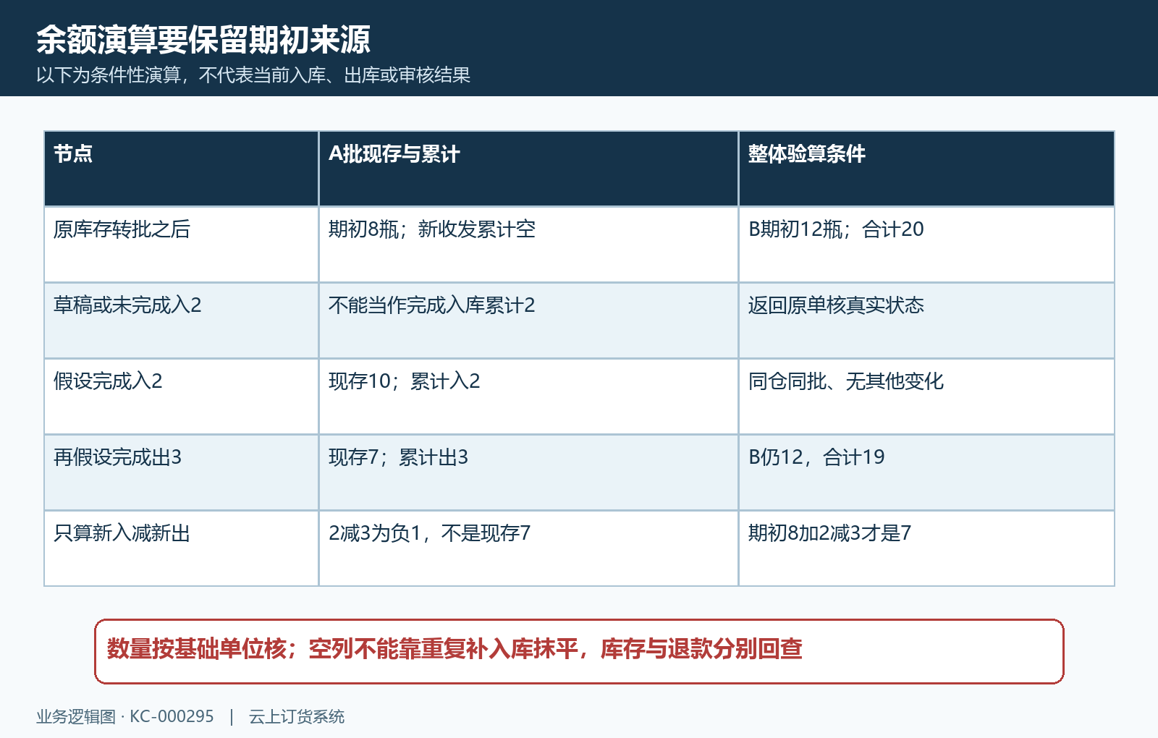
图5：条件性演算把期初八瓶与完成入二、出三分开；A七加B十二为十九，不把未完成记录当成累计生效。

数量有疑问时追到批次跟踪
进入商品批次跟踪，先按同批号、所属仓库与实际单据类型查，再设置审核日期范围。日期默认当天，不能用生产日期或提交日期代替审核范围。原图九月十四日当天暂无记录，只说明这组条件的结果，不能证明此前没有收发、没有库存变化或已经完成处置。
空结果先扩大审核日期，再核仓库和单据类型，必要时分次减少关键词，逐页查看。跟踪使用原单当时的名称、规格和批号，商品后来改名时，当前名称可能查不到旧记录；先用当时批号或编号追来源。不要见空结果就重复入库、修改余额，保留查询条件和原单编号再处理。
找到记录后，核单位、数量、仓库、批号、提交时间与审核时间。出库显示负数、入库显示正数，应先辨收发方向，不把负数量理解为录入错误。列表默认按提交时间倒序，同一批不同单据的审核先后还要看审核时间，不能靠行的上下位置推断库存生效顺序。
跟踪出现一行，不等于该行已经计入完成累计。返回对应原单核真实状态和明细，确认有效收发数量、是否存在后续作废或调整，再刷新统计。保存、提交、审核不是同一个节点；未查到原单状态前，不把一次页面有记录写成库存完成，也不把库存结果当作退款到账。
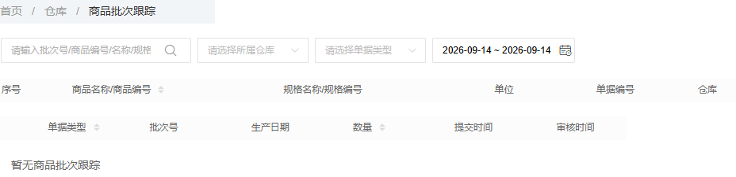
图6：历史跟踪保留仓库、类型、当日日期条件和提交审核时间表头；暂无结果不等于全历史无业务。
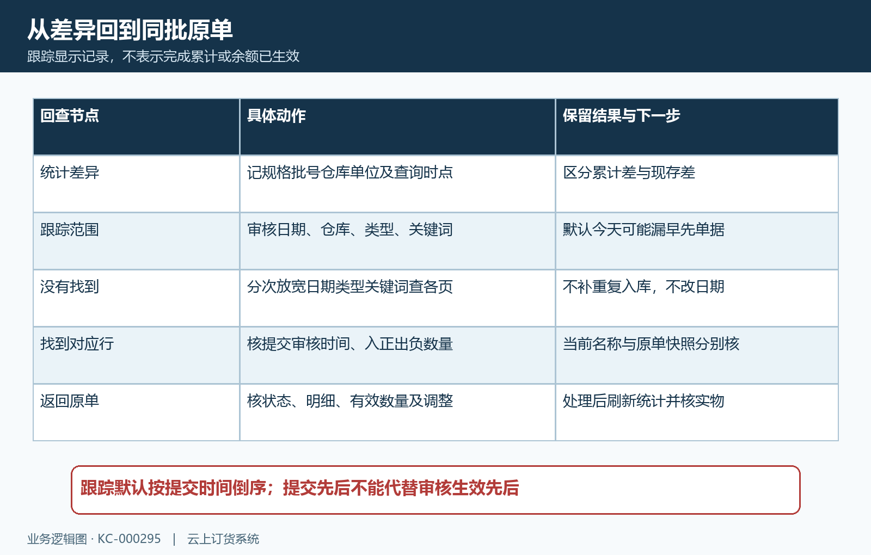
图7：按差异、审核范围、原单快照和真实状态逐层回查；处理之后再核同仓同批余额与实物。

不同岗位使用同一份批次依据
仓管负责同批位置与实物数量，采购核入库及退供来源，销售核发货和客户效期要求，财务核有效单据与款项。交接写清A或B具体批号、主仓还是其他仓、基础单位、查询时点及尚待核实项。只交一张二十瓶汇总截图，下一岗位无法判断应查哪个货架或原单。
手机管理端可在商品查询后进入批次明细，适合现场接续查看。历史手机画面显示酸奶可用二十瓶和成本价五元，并有批次明细入口；该图没有打开具体仓批，不能用它证明A批可用八瓶、仓库与PC完全相同或成本已经按批次核定。现场进入后仍核仓库、单位与批号。
交接完成应能重查同一来源：统计核当前日期及余额，明细核位置，跟踪与原单核有效收发，资金页面核结算。发现数量或日期变化就记录原因并刷新，不沿用旧图对当前结果下结论。需要表外留存时记录本次查询范围和原单依据，不依赖本页存在未确认的导出按钮。
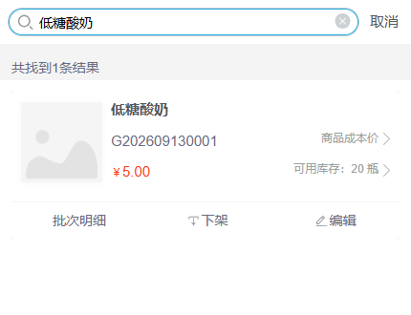
图8：历史手机提供批次明细入口，当前只显示商品可用总量；具体仓批和交付条件仍需进入后核对。

下一步学习
本篇完成后可继续学习：KC-000119、KC-000120、SC-000012。按上线学习路线顺序推进，遇到对应问题再回查。

